더플래티넘 스카이 헤론
입주자모집공고 검토보고서
구분 | 내용
공급위치 | 경기도 평택시 통복동 108-3번지 일원
사업주체(시행) | ㈜케이프홀딩스 (시행수탁사: 교보자산신탁㈜)
시공사 | 쌍용건설㈜
공급규모 | 지하 6층~지상 49층, 4개동, 총 784세대 전량 일반분양(특별공급 292세대·일반공급 492세대)
입주예정 | 2028년 06월 (정확한 일자는 추후 통보)
작성 | 법무법인제이엘 · 검토기준일 2026.07.30

본 보고서는 입주자모집공고문 원문 및 사업주체 공식 홈페이지, 공개된 공공데이터(카카오맵, V-World)를 직접 대조하여 작성되었습니다. 조감도·CG·이미지컷은 실제와 차이가 있을 수 있다는 사업주체의 고지사항이 있으므로, 세부 사항은 계약 전 반드시 사업주체 및 견본주택에 재확인하시기 바랍니다.
1 최우선 개선요구사항 요약
입주자모집공고문을 원문 대조 방식으로 전수 검토한 결과, 계약 전 입주예정자협의회 차원에서 사업주체에 사전 확인 및 개선을 요청할 실익이 있는 사항을 아래와 같이 선별하였습니다. 본 단지는 상업지역에 건립되는 지상 49층 주상복합 아파트로, 순수 주거지역 아파트와는 다른 법적 지위(일조권 확보 규정 적용 제외 등)를 가지고 있어 이 점을 특히 주의 깊게 검토하였습니다.
항목 | 평가 | 핵심 근거
일조권 확보 규정 적용 제외 | ● 주의 | 상업지역 건립 공동주택은 「건축법」 제61조제2항에 따라 일조 등 확보를 위한 건축물 높이제한 자체가 적용되지 않음을 원문이 직접 고지 — 인근 건축물에 의한 조망·향·일조 침해가 법적으로 다툴 여지가 좁음
조망권 리스크 교차검증 | ● 주의 | V-World 실측 결과 반경 500m 내 준주거지역(용적률 500%)·일반상업지역(용적률 1,300%) 확인 — 위 일조 규정 적용 제외와 결합 시 향후 주변 고층 개발에 따른 조망 침해 리스크가 실질적
저층부 세대 조경공간 비전유 | ● 주의 | 101·102·103동 지상3층, 104동 지상4층 세대 전면 조경공간은 세대 전유공간이 아님을 원문이 명시 — 저층부 청약 시 반드시 인지 필요
발코니 개인시공 하자 면책 | ● 주의 | 발코니 확장부위에 개인 시공·설치한 바닥단열·마감재·새시 등의 하자는 시공자에게 책임을 물을 수 없음
세대별 주방 소화설비 미기재 | ● 주의 | 전 세대 스프링클러·화재감지기는 명시돼 있으나 세대별 주방 자동소화장치(자동식소화기) 관련 언급이 원문에 전혀 없음 — 확인 필요
분양보증·구조안전 기본요건 | ● 양호 | HUG 분양보증 확보(3,684억), 내진등급Ⅰ(VII-0.204g) 공개, 25층 피난안전구역·최상부 헬리콥터 구조공간 확보
2 계약 전 확인 및 개선요청 사항
아래 조항들은 원문에 실제로 기재된 문구를 그대로 인용한 것이며, 약관 위반 여부를 단정하기보다 입주예정자협의회가 사업주체에 실질적으로 개선을 요청할 수 있는 지점을 중심으로 정리하였습니다.
01 상업지역 건립에 따른 일조권 확보 규정 적용 제외 ［상］
원문 인용
“상업지역에 건립하는 공동주택은 「건축법」제61조 2항에 의거 일조 등의 확보를 위한 건축물의 높이제한에서 제외되는 시설로 인근 건축물 및 인접 동 및 인접 세대에 의해 조망과 향, 일조량 등에 차이가 있을 수 있으며, 동간 사생활 침해가 발생될 수 있으니 견본주택과 현장 방문을 통해 사전에 확인하시기 바랍니다.”
✓ 개선요청 인근 필지(반경 500m 내 준주거·일반상업지역 다수 확인됨)의 향후 개발계획·건축허가 현황을 입주 전 입주예정자협의회에 정기 공유하고, 조망 관련 세대별 예상 영향을 사전에 안내해 줄 것을 요청합니다.
02 저층부 세대 전면 조경공간 비전유 ［상］
원문 인용
“101동, 102동, 103동 지상3층, 104동 지상4층 세대 전면 조경공간은 세대 전유공간이 아닙니다. 단지 전면부 공공공지 등 주변 시설은 실시계획인가 등의 과정에 의하여 계획이 변경 될 수 있습니다.”
✓ 개선요청 해당 저층 세대 청약 예정자에게 전면 조경공간의 실제 이용범위(펜스 설치 여부, 외부인 접근 가능 여부 등)를 계약 전 도면과 함께 명확히 안내해 줄 것을 요청합니다.
03 발코니 개인시공 하자 면책 ［상］
원문 인용
“계약자(입주자)는 본 계약 외 발코니 확장부위에 개인적으로 시공·설치한 바닥단열 및 마감재, 새시, 실외기실 루버 등의 제반하자에 대해서는 "시공자"에게 그 책임을 물을 수 없습니다.”
✓ 개선요청 발코니 확장 관련 유상옵션 시공 범위와 개인시공 범위의 경계를 계약서에 구체적으로 명시하여 향후 하자 발생 시 책임소재 분쟁을 줄여줄 것을 요청합니다.
04 부대시설·근린생활시설 실외기 소음 ［상］
원문 인용
“근린생활시설 3층에는 상가용 실외기가 설치될 수 있으며 일부 세대에는 소음이 발생하고 미관이 저해될 수 있습니다. •단지 내 부대복리시설 실외기가 1, 2층에 설치되어 일부 세대에는 소음 및 진동이 발생하고 미관이 저해될 수 있습니다.”
✓ 개선요청 실외기 설치 구간에 인접한 세대에는 방음커버·차음 마감을 기본 반영하고, 해당 세대에는 계약 전 개별 고지해 줄 것을 요청합니다.
05 영구배수공법 관리비 발생 ［상］
원문 인용
“본 단지는 지하수위 저감을 위한 영구배수공법이 적용될 수 있으며, 입주후 이에 따른 관리비용이 발생할 수 있습니다.”
✓ 개선요청 영구배수공법 적용 여부를 입주 전 확정하고, 적용 시 예상 연간 관리비용 규모를 입주예정자협의회에 사전 공개해 줄 것을 요청합니다.
06 세대별 주방 소화설비 미기재 ［상］
원문 인용
“(원문 전체에 걸쳐 전 세대 스프링클러설비·자동화재탐지설비는 명시되어 있으나, 세대 주방 자동소화장치·자동식소화기에 관한 언급은 확인되지 않음 — 부재의 확인이므로 원문 인용 대신 검토 결과로 기재)”
✓ 개선요청 「소방시설법 시행령」상 아파트등은 세대별 주거용 주방자동소화장치 설치가 의무 대상인바, 본 단지의 세대별 설치 여부와 사양을 견본주택 또는 서면으로 확인해 줄 것을 요청합니다.
참고사항: 공사 중 천재지변·전염병·지반 상이 등 불가항력 사유로 입주가 지연되는 경우 입주지연보상금이 발생하지 않는다는 조항이 있습니다. 입주예정자 관심도가 낮은 항목으로 참고용으로만 기재합니다.
3 동별·위치별 유의사항
공고문 원문 전수 검색 결과, 이번 단지는 4개동 구성으로 동별 세부 유의사항 자체는 많지 않으나 저층부·최상부에 걸친 다음 사항이 확인되었습니다.
대상 | 유형 | 내용
101동·102동·103동 지상3층, 104동 지상4층 | 조경공간 비전유 | 세대 전면 조경공간은 세대 전유공간이 아님
전동 25층 | 피난안전구역 | 초고층(49층) 건물 법정 피난안전구역이 25층에 위치 — 해당 층 세대는 외벽면 색채·창호가 실시공 시 변경될 수 있음
전동 최상부 | 헬리콥터 구조공간 | 최상부에 헬리콥터를 통한 인명 구조 공간 설치 — 피난시 활용 목적, 최상층 세대 관련 사항
전동 | 내진능력 | 내진등급 Ⅰ, VII-0.204g로 4개동 공통 적용(단지 내 편차 없음)
✓ 법무법인제이엘 검토 개선요청: 저층부 조경공간 비전유 세대와 피난안전구역·최상부 인접 세대에는 계약 전 개별 안내문을 발송하여 해당 특수사항을 명확히 인지한 상태에서 계약이 이루어지도록 해 줄 것을 요청합니다.
4 입지 분석
카카오맵 로컬 API 실측 조회 및 V-World 용도지역 API 실측 폴리곤 데이터를 교차검증하여 입지를 평가하였습니다.
평가항목 | 등급 | 근거
교통 | ● 양호 | 평택역(1호선) 도보 약 472m — 통복시장·평택중앙로 상권과 인접
생활편의 | ● 양호 | 대형마트 2개소(노브랜드 평택중앙로점 459m, 평택농협하나로마트 493m), 편의점 5개소 반경 1km 이내(카카오맵 실측)
교육환경(초등) | ● 보통 | 평택중앙초등학교 배정 예정(946m) — 통학구역은 입주전년도 확정, 경기도평택교육지원청 재확인 필요
교육환경(중등) | ● 주의 | 평택중학군 내 10개교(동삭중·배다리중·비전중·세교중·용이중·신한중·평택중·평택여중·한광중·한광여중) 및 소사벌2중(2025.3 개교예정) 중 전산추첨 배정 — 특정교 확정 안 됨
교육환경(고등) | ● 확인필요 | 원문에 "평택 내 기존 고등학교(21개교)와 설립이 확정되어"까지만 기재되고 문장이 끊겨 있음(추출상 누락 가능성) — 사업주체에 완전한 문구 재확인 필요, 임의로 문장을 완성하지 않음
용도지역(조망권 리스크) | ● 주의 | V-World 실측 결과 반경 500m 내 준주거지역(용적률 500%)·일반상업지역(용적률 1,300%) 확인 — 원문의 일조권 확보규정 적용제외 조항과 결합 시 실질적 리스크
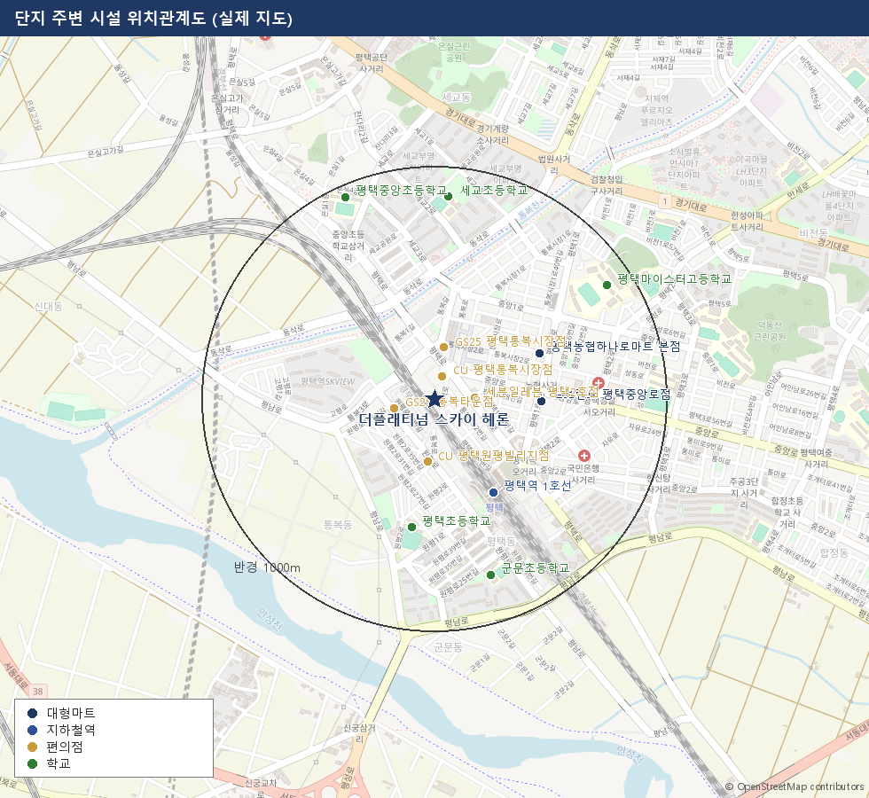
[그림 1] 단지 주변 시설 위치관계도 (실제 지도) 자료: 배경지도 © OpenStreetMap 기여자, 시설 위치·거리 카카오 로컬 API 실측
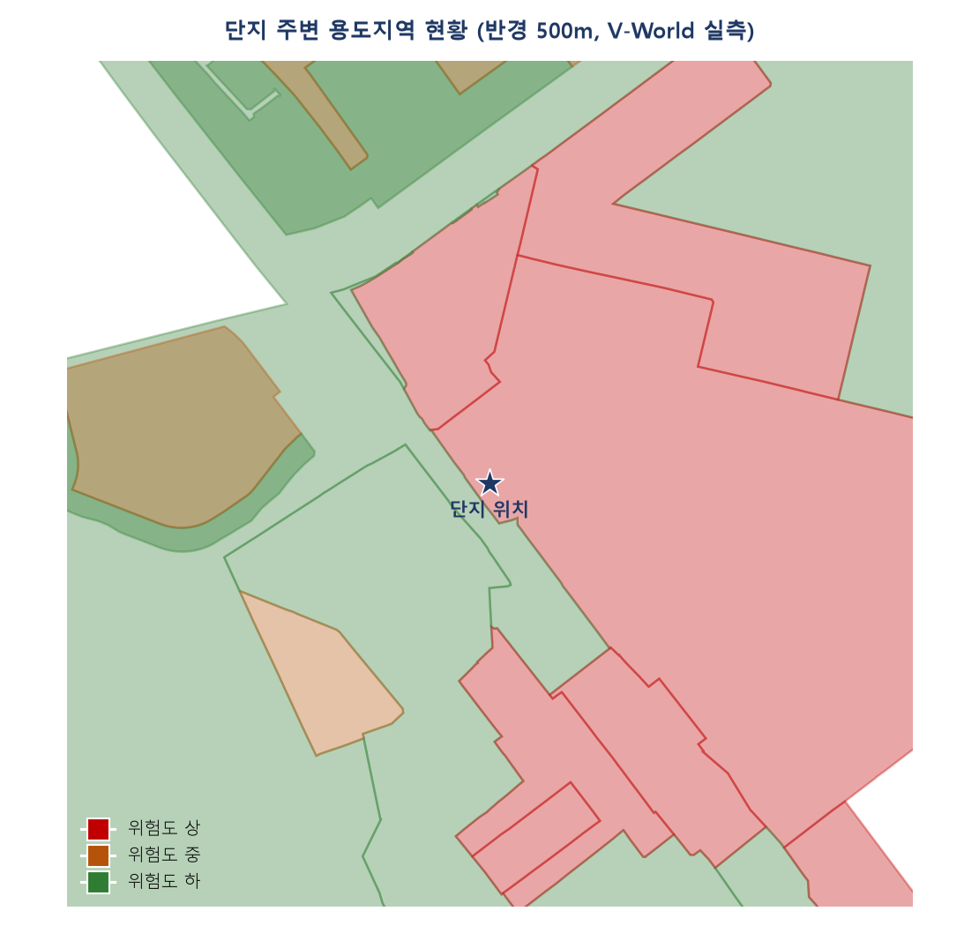
[그림 2] 단지 주변 용도지역 현황 (반경 500m) 자료: V-World 2D 데이터 API 실측 폴리곤
원문 인용
“본 아파트에 입주 예정인 중학생은 평택중학군 내 중학교(동삭중, 배다리중, 비전중, 세교중, 용이중, 신한중, 평택중, 평택여중, 한광중, 한광여중) 및 소사벌2중(2025. 3. 개교 예정)에 배치될 예정입니다. 중학교 신입생의 컴퓨터 전산 추첨방식으로 배정되며, 중학군(구) 지정은 매해 전년도에 확정·변경될 수 있으므로 배정 일정 및 방법 등은 경기도평택교육지원청에 확인하시기 바랍니다.”
✓ 법무법인제이엘 검토 개선요청: 중학교 배정 후보가 10개교로 넓어 통학거리 편차가 클 수 있으므로, 입주예정자협의회 차원에서 경기도평택교육지원청에 배정 기준 사전 설명회를 요청할 것을 권고합니다. 고등학교 배정 관련 원문 문구가 불완전하므로 완전한 문구를 사업주체에 재확인해 줄 것을 요청합니다.
5 건설·구조·조경·전기 심층분석
원문에 실제로 기재된 수치·사양을 구조(내진·초고층 안전설비), 조경, 전기설비 3개 분야로 나누어 정리하였습니다. 수치가 원문에 없는 항목(녹색건축·에너지효율 등급 등)은 추정치를 채워 넣지 않고 "수치 미기재"로 남겼습니다.
① 구조·초고층 안전설비
항목 | 내용
내진능력(실측) | 내진등급 Ⅰ, VII-0.204g(메르칼리 진도등급 기준) — 「건축법」 제48조·제48조의3에 따른 공개, 4개동 공통 적용
피난안전구역 | 지상 49층 중 25층에 법정 피난안전구역 설치 — 해당 층 외벽면 색채·창호는 실시공 시 변경 가능
최상부 구조공간 | 최상부에 헬리콥터를 통한 인명 구조 공간 설치, 피난시 활용
인증서(등급수치 미기재) | 녹색건축물 예비인증서·공동주택성능등급 인증서·건축물 에너지효율등급 예비인증서 — 3종 모두 "인증서 발급" 사실만 명시, 등급 수치(그린1등급, 에너지효율1++ 등)는 원문에 없음
분양보증 | 주택도시보증공사(HUG) 분양보증 확보 — 보증금액 368,432,285,000원
✓ 법무법인제이엘 검토 개선요청: 녹색건축물·에너지효율 인증의 실제 등급 수치를 예비인증서 사본과 함께 견본주택에 게시해 줄 것을 요청합니다(등급 수치 없이는 "친환경·고효율" 홍보 문구의 실질을 확인할 수 없음).
② 조경
항목 | 내용
저층부 조경공간 | 101·102·103동 3층, 104동 4층 세대 전면 조경공간은 세대 전유공간이 아님 — 3번 섹션과 동일 근거
단지 전면부 공공공지 | 실시계획인가 등의 과정에 따라 계획 변경 가능
유지관리비 | 경관조명 등 단지 시설물의 유지·보수·관리 및 특정 서비스(공용조명, 홍보물 사인물, 영구배수시스템 유지관리, 홈네트워크 서비스 등)에 관한 일체 비용은 입주자 부담
원문 인용
“경관조명 등 단지에 포함된 시설물로 인하여 발생되는 유지/보수/관리 및 특정 서비스에 관한 일체의 비용(공용조명, 단지 홍보물 사인물, 영구배수시스템 유지 및 관리비용, 휴대폰 및 인터넷을 이용한 홈네트워크 서비스 운영 및 유지 비용 등)은 입주자가 부담하여야 합니다.”
✓ 법무법인제이엘 검토 개선요청: 조경·경관조명 유지관리비의 항목별 예상 연간 비용을 입주 전 관리규약(안)에 구체적으로 명시해 줄 것을 요청합니다.
③ 전기설비
항목 | 내용
가스배관·실외기 | 가스배관 설치 계획에 따라 공동주택 및 오피스텔은 실외기실 내부에 설치 — 주방·욕실 배기는 세대별 직접배기방식(외부 루버), 단 건축평면구조상 직접배기 불가능한 평형은 공동배기방식으로 배기성능 차이 발생 가능
근린생활시설 실외기 | 근린생활시설 3층 상가용 실외기 설치 — 인접 세대 소음·미관 저해 가능 (2번 섹션과 동일 근거)
부대복리시설 실외기 | 부대복리시설 실외기 1·2층 설치 — 인접 세대 소음·진동·미관 저해 가능
✓ 법무법인제이엘 검토 개선요청: 공동배기방식이 적용되는 평형을 계약 전 특정하여, 직접배기방식 대비 배기성능 차이의 구체적 정도를 안내해 줄 것을 요청합니다.
6 마감사양 및 시공사 정보
원문은 마감재 세부 사양표를 견본주택 비치로 안내하고 있어, 아래는 원문에서 확인된 마감재 관련 일반 원칙 및 세대 특이사항을 정리한 것입니다.
구분 | 내용
마감재 하자 판단 기준 | 공장생산 자재(타일 등)는 K.S 기준으로 하자 판단, 천연자재는 특성상 무늬·색상 차이를 하자로 보지 않음(K.S 기준 명시 내용에만 한정)
견본주택 우선 원칙 | 단위세대 마감자재는 주택형·타입·옵션선택에 따라 차이가 있으며, 도면과 상이할 경우 견본주택을 우선 적용
실내공기질 측정 공고 확약 | 「다중이용시설 등의 실내공기질관리법」 제9조에 의거 실내공기질 측정결과를 입주 3일전부터 60일간 입주민이 확인하기 쉬운 곳에 공고할 예정 — 원문에 명시된 긍정적 확약사항
부대복리시설 마감 | 법적으로 설치가 의무화된 품목만 시공사가 시공, 마감재는 기본 마감만 제공되며 변동 가능
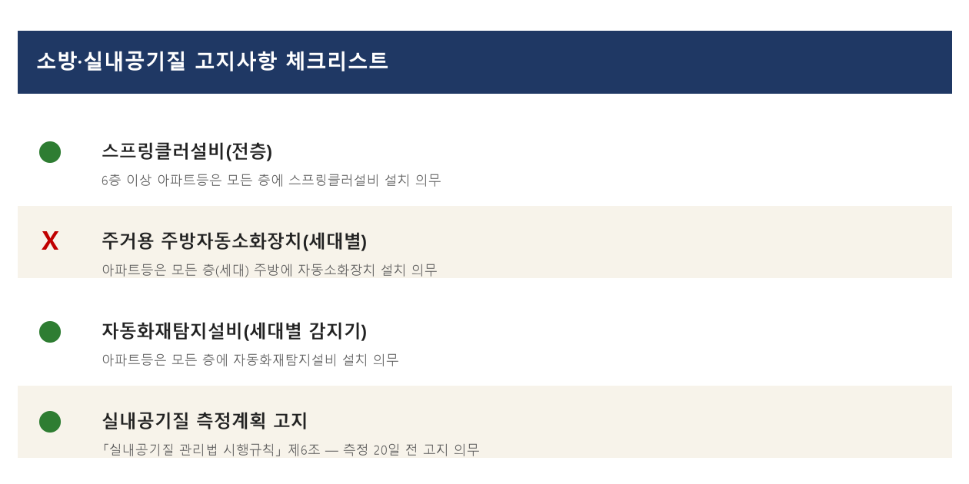
[그림 3] 소방·실내공기질 고지사항 체크리스트 자료: 원문 대조 결과
✓ 법무법인제이엘 검토 개선요청: 실내공기질 측정결과 공고 확약(제9조)의 이행 여부를 입주예정자협의회가 입주 3개월 전 시점에 사업주체에 서면으로 재확인해 줄 것을 요청합니다.
시공사 정보
사업주체(시행)는 ㈜케이프홀딩스이며, 시행수탁사로 교보자산신탁㈜이 참여하는 신탁방식 사업입니다. 시공사는 쌍용건설㈜입니다. 본 아파트는 주택도시보증공사(HUG)의 분양보증을 확보하였으며(보증금액 368,432,285,000원), 사업주체 부도·파산 시 보증사고 처리 및 사업주체 변경에 동의하는 조항이 있습니다.
7 청약 규제 및 기타 확인사항
항목 | 내용
공급 구성 | 지하6층~지상49층 4개동 총 784세대 전량 일반분양(특별공급 292세대: 기관추천52·다자녀78·신혼부부91·노부모부양25·생애최초46, 일반공급 492세대)
사업방식 | 신탁방식(시행위탁사 ㈜케이프홀딩스, 시행수탁사 교보자산신탁㈜) — 순수 민간분양, 재건축·재개발 아님
학군 | 초등: 평택중앙초등학교 / 중학교: 평택중학군 10개교 전산추첨(소사벌2중 포함) / 고등학교: 원문 문구 불완전, 재확인 필요
소방·구조 | 전층 스프링클러·자동화재탐지설비 명시 확인, 세대별 주방 소화설비 언급 없음(개선요청 6번 참조), 내진등급Ⅰ VII-0.204g
외국인 부동산 취득 | 외국인토지법·외국환거래법·외국인투자촉진법에 따른 신고의무 원문에 안내됨

